II начало термодинамики
Примеры решения задач:
13.14 Вычислите КПД цикла Карно, совершаемого трехатомным газом, состоящим из жестких (объемных) молекул, если при адиабатном расширении объем его увеличивается от 6 до 7 дм³.
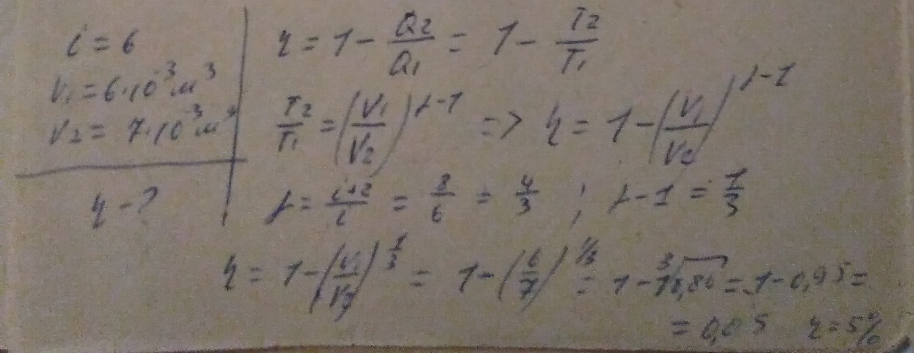
13.18 На рис. 13.3 показаны диаграммы V, T двух круговых процессов. В каком из них газ совершает бóльшую работу: в процессе 1 – 2 – 3 – 1 или в процессе 1 – 3 – 4 – 1?
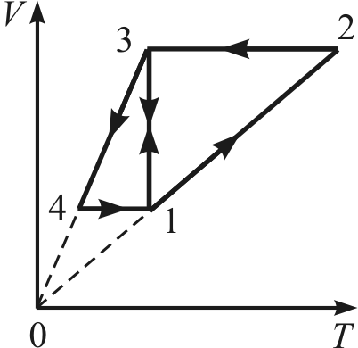
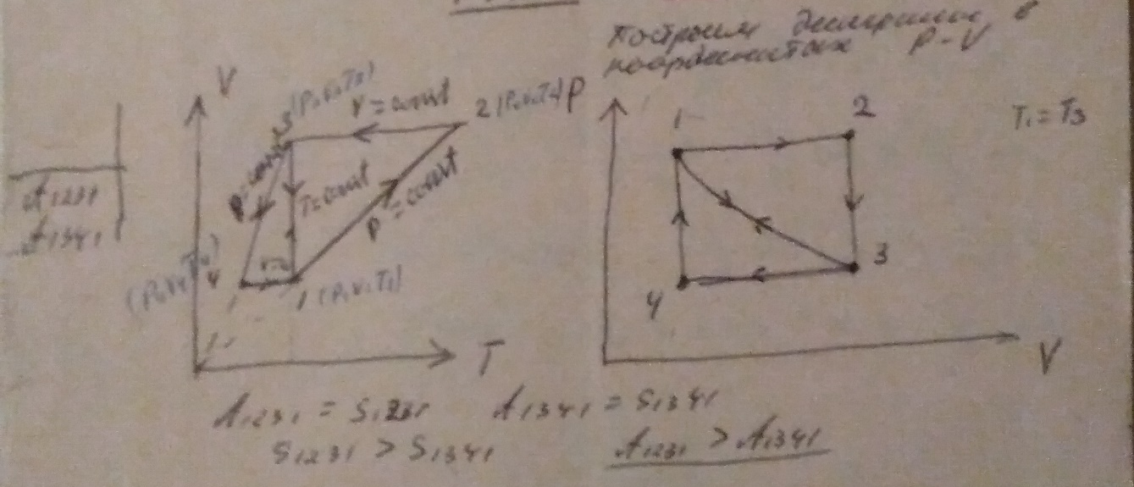
Решить задачи:
13.2 На рис. 13.2 даны диаграммы двух циклов Карно: 1 – 2 – 3 – 4 – 1 и 1 – 2 – 3' – 4' – 1. В каком из циклов машина будет иметь больший КПД?
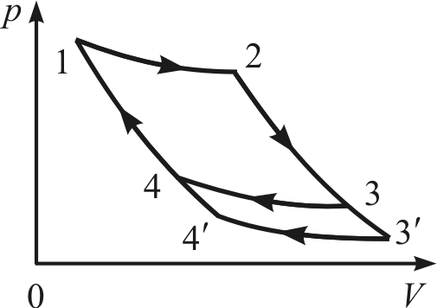
13.5 Газ совершает цикл Карно. Абсолютная температура нагревателя в 3 раза выше абсолютной температуры холодильника. Какую долю теплоты, получаемой за один цикл от нагревателя, газ отдает холодильнику?
13.8 КПД паровой машины составляет 50 % от КПД идеальной тепловой машины, которая работает по циклу Карно в том же интервале температур. Температура пара, поступающего из котла в паровую машину, 227 °С, температура в конденсаторе 77 °С. Определите мощность паровой машины, если она за 1 ч потребляет уголь массой 200 кг с теплотворной способностью 31 МДж/кг.
13.10 Какую работу совершают внешние силы в идеальной холодильной машине, работающей по обратному циклу Карно, чтобы отнять у холодильника, температура которого –10 °С, 100 кДж теплоты? Температура охлаждаемой воды 10 °С.
13.13 Домашний холодильник потребляет ток средней мощностью 40 Вт. Какое количество теплоты выделится в комнате за сутки, если холодильный коэффициент ?
Решения выслать мне. Последний срок сдачи 26.11.20г.

